ПОЛОЖЕННЯ ПРО ПРОВЕДЕННЯ КУБКУ УКРАЇНИ ЗІ СПОРТИВНОГО ТАНЦЮ
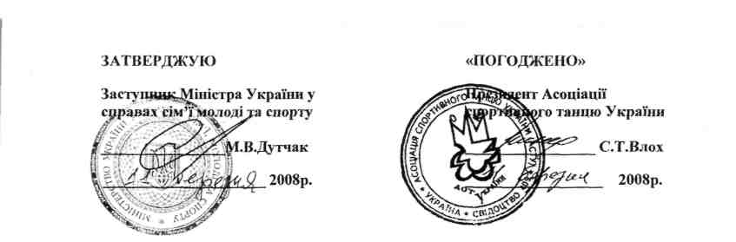
1. МЕТА ТА ЗАВДАННЯ
Проводиться з метою:
а) подальшого розвитку і популяризації спортивного танцю в Україні;
б) підвищення рівня майстерності спортсменів;
в) виявлення перспективного резерву для збірних команд України;
г) відбору кращих спортсменів для участі у чемпіонатах Європи та світу, Кубках Європи та
світу.
2. ТЕРМІН ТА МІСЦЕ ПРОВЕДЕННЯ ЗМАГАНЬ
Кубок України зі спортивного танцю проводиться 4-7 квітня 2008 року в ігровій залі готельного комплексу «Ялта - Інтурист» за адресою: м. Ялта, вул. Дражинського, 50. День заїзду - 4 квітня, день від'їзду - 7 квітня.
3. КЕРІВНИЦТВО ПРОВЕДЕННЯМ ЗМАГАНЬ
Загальне керівництво організацією проведення змагань здійснює департамент фізичного виховання та неолімпійських видів спорту Міністерства України у справах сім'ї, молоді та спорту (далі - Міністерство) разом з Асоціацією спортивного танцю України (далі - АСТУ).
Безпосереднє проведення змагань покладається на Республіканський комітет АР Крим по фізичній культурі та спорту та також головну суддівську колегію, затверджену Міністерством за поданням АСТУ.
4. УЧАСНИКИ ЗМАГАНЬ
У Кубку України зі спортивного танцю беруть участь збірні команди АР Крим, областей, міст Києва та Севастополя.
Змагання особисто - командні. Склад команд до 8 пар в одній віковій категорії та програмі. Проводяться за правилами проведення змагань АСТУ, затвердженими Держкомспортом України від 16.03.2004, які відповідають Міжнародним правилам зі спортивного танцю у вікових категоріях та програмах:
- дорослі (19 і старші) - стандартна програма, латиноамериканська програма;
- молодь 2 (до 21 року) - стандартна програма, латиноамериканська програма;
- молодь 1 (до 19 років) - стандартна програма, латиноамериканська програма;
- юніори 2 (до 16 років) - стандартна програма, латиноамериканська програма;
- юніори 1 (до 14 років) - стандартна програма, латиноамериканська програма;

- ювенали 2 (до 12 років) - стандартна програма, латиноамериканська програма;
- ювенали 1 (до 10 років) - стандартна програма, латиноамериканська програма.
5. ВИЗНАЧЕННЯ ПЕРЕМОЖЦІВ
Переможці визначаються за скейтинг-системою в кожній віковій категорії та програмі окремо.
6. НАГОРОДЖЕННЯ
Танцювальні пари, які посіли І - III місця в Кубку України, нагороджуються дипломами та пам'ятними призами - за рахунок коштів АСТУ.
7. ФІНАНСУВАННЯ
Організація та проведення змагань - за рахунок коштів АСТУ і благодійних внесків. Витрати на відрядження учасників змагань і тренерів (проїзд в обох напрямках, добові в дорозі, розміщення, харчування) несуть організації, які їх відряджають.
8. БЕЗПЕКА ПІД ЧАС ПРОВЕДЕННЯ ЗМАГАНЬ, ПІДГОТОВКА СПОРТИВНИХ СПОРУД
У відповідності до постанови Кабінету Міністрів України від 18 грудня 1998 року № 2025 «Про порядок підготовки спортивних споруд та інших спеціально відведених місць для проведення масових спортивних та культурно-видовищних заходів»:
- підготовка спортивних споруд покладається на їх власників;
- контроль за підготовкою спортивних споруд та забезпечення безпеки під час проведення змагань здійснює робоча комісія, яка утворена відповідними обласними адміністраціями.
Власник спортивної споруди не менше ніж за 4 години до початку змагань зобов'язаний подати акт до робочої комісії про готовність споруди для проведення змагань.
Невиконання вимог, передбачених цим пунктом, що стали причиною виникнення надзвичайних обставин під час проведення змагань, тягне за собою відповідальність, передбачену законодавством України.
9. ЗАЯВКИ
Попередні заявки на участь у змаганнях надсилаються до АСТУ за 5 днів до початку
змагань на адресу: м. Київ, вул. Саксаганського 7/13, тел./факс 8-044-289-02-51, е-mаіl:
soronovych@ukr.net та Міністерство - телефоном 8-044-289-67-48 Захарчук Іван Романович, е-mаіl:fantazir@ukr.net.
Іменні заявки, завірені лікарем і печаткою органу виконавчої влади з питань фізичної культури та спорту АР Крим, областей, міст Києва та Севастополя, паспорти або свідоцтва про народження, класифікаційні книжки, страховий поліс, ідентифікаційні коди подаються до мандатної комісії в день приїзду команд.
Дане положення - офіційний виклик на змагання!
Департамент фізичного виховання та неолімпійських видів спорту Міністерства України у справах сім "і, молоді та спорту
Асоціація спортивного танцю України

